附件3
“郑好办”登记报备流程

第一步，下载“郑好办”APP后点击返郑人员登记管理”根据个人情况选择国内人员返郑填报或境外人员返郑填报。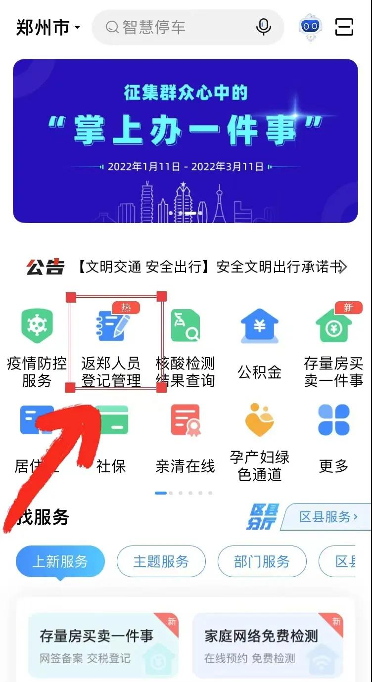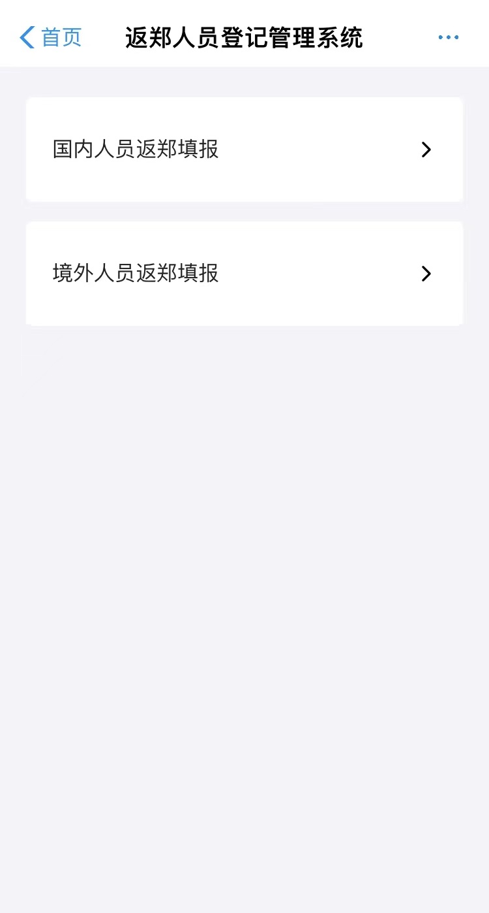

第二步，进行填报登记。

